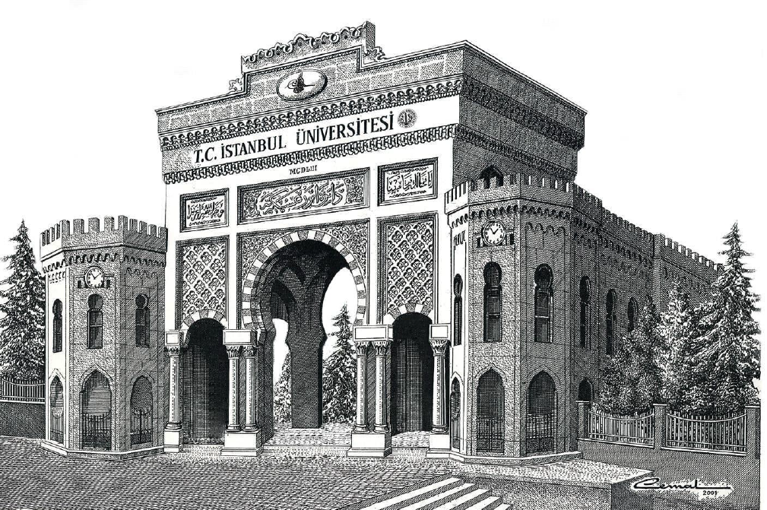
BURSİYER ÇALIŞTIRMA SÜREÇLERİ

Araştırma projelerinde çalıştırılacak Bursiyer için izlenecek süreç ve gerekli belgeler aşağıda belirtilmiştir.

- Projede onaylanmış Bursiyer kalemi için sistem üzerinden Harcama İşlemleri / Harcama Talebi Oluştur / Genel Satın Alma Talebi Oluştur sekmeleri kullanılarak ilgili bütçe kalemi için talep oluşturulur.
- Oluşturulan talep taslağı Başvuruya Dönüştür & Belge Oluştur sekmesi ile sisteme kaydedilmesi sağlanmalı oluşturulan satın alma talebi dilekçesinin çıktısı aşağıda belirtilen ek belgelerle birlikte ıslak imzalı olarak projenin satın almasından sorumlu ilgili personele teslim edilmelidir.

Bursiyer SGK girişleri her ayın 15’inde yapılacağından bursiyer evraklarının en geç ilgili ayın 10’una kadar birimimize teslim edilmelidir. Devam eden aylar da ise o ayın sonuna kadar evraklar birimimize teslim edilmelidir.(Örneğin; Bursiyer 15 Kasımda ekim ayına ait burs alacaktır. Bundan dolayı Ekim ayı burs evraklarını ekimin sonuna kadar birime iletmesi gerekmektedir.)

BURSİYER BAŞVRUSU İÇİN GEREKLİ EVRAKLAR

- BAPSİS’ten Harcama Talep Başvurusu çıktısı (Evrağın Çıktısı Alınıp, Islak İmzalı teslime edilmelidir)
- Bilimsel Araştırma Projesi Bursiyer Bilgi Formu (Proje Yürütücüsü ve Bursiyer İmzalı olarak) (+)
- Bilimsel Araştırma Projeleri Bursiyer SGK Bilgi Formu (Proje Yürütücüsü ve Bursiyer İmzalı)
- IBAN Hesap Numarası Doğrulama Formu (Bursiyerin Banka Bilgileri Olacak Şekilde Doldurulacak Bursiyer tarafından imzalı)
- E devlet’ten Öğrenci Belgesi Çıktısı (Burs Alınacak Aya Ait) (+)
- E devlet’ten SGK Müstahaklık Belgesi Çıktısı (Burs Alınacak Aya Ait) (+)
- Kimlik fotokopisi (+)
- SGK Hizmet Dökümü (Mevcut yıl için) (+)
- İkametgah

*SGK girişi yapılacak bursiyerin ilk evrak tesliminde yukarıdaki dokuz belgeyi eksiksiz getirmesi gerekmekte olup devam eden aylarda sadece yanında (+) bulunan evrakları getirmesi gerekmektedir.

KİMLER BURS ALAMAZ?
- SGK’lı olarak bir işte çalışanlar.
- Öğrenciliği bitmiş olanlar.(Öğrenci belgesinde pasif duruma düşmüş olanlar)
- 40 yaş ve üstü kişiler.
- Türkiye’de ikamet etmeyenler.
- TÜBİTAK’tan burs alanlar.

